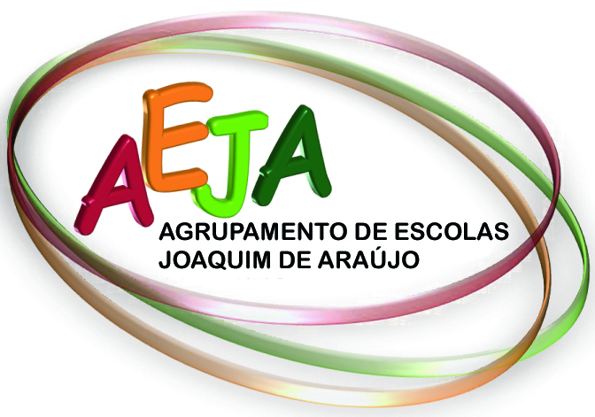 | Escola Secundária Joaquim de Araújo – Penafiel | 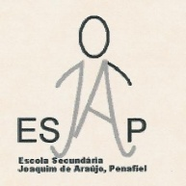
Ano Letivo
2016/2017
Curso Profissional de Técnico de Gestão de Ambiente

Matriz de Exame em Época Especial de setembro
Disciplina: Projetos em Ambiente
Módulo 6 – Tratamento de Águas (consumo e residuais) Ano: 10º

Modalidade: Trabalho de pesquisa com questões orientadoras
Duração: 90 minutos
Material autorizado: computador, internet, folha de respostas

Conteúdos | Objetivos de aprendizagem | Estrutura/ Itens de avaliação
- Tratamentos físicos:  gradagem, tamisação, desarenamento, filtração, decantação,flotação/desengorduramento homogenização, outros.  - Tratamentos químicos:  neutralização, estabilização química, amaciamento, coagulação-floculação, precipitação química, osmose inversa, troca iónica, desinfeção (cloro, ozono), outros.  - Tratamentos biológicos:  leitos percoladores, lamas ativadas, tecnologia biofor, outros; tratamentos preliminares, primários, secundários (biológicos e terciários).  - Operações e processos unitários de tratamento:  ensaios de tratabilidade (ETAR de laboratório), ensaios de coagulação-floculação. | - Reconhecer a importância das águas superficiais e subterrâneas.  - Identificar e caracterizar os seus problemas em termos de qualidade e as suas necessidades de tratamento para o uso pretendido.  - Nomear e compreender o significado dos principais parâmetros para o controlo da qualidade das águas de consumo e águas residuais.  - Propor operações unitárias/processos unitários e ordená-las numa sequência lógica de tratamento para que possa ser consumida, reaproveitada ou rejeitada para a natureza sem impactes ambientais.  - Saber pesquisar e consultar a legislação aplicável.  - Conhecer os índices de atendimento ao nível do saneamento básico em Portugal e as principais metas definidas a nível europeu (internacional). | Itens de construção  Reflexões  Textos  Resposta curta  Resposta Restrita

